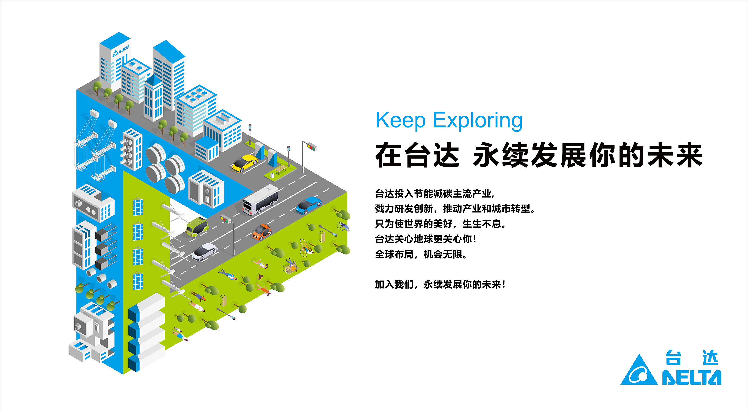

台达集团
2025届秋季校园招聘
在台达 永续发展你的未来

- 为全球知名客户提供电源管理及散热解决方案
- 视讯显像技术的创新者
- 世界级自动化系统产品制造商
- 蝉联福布斯评选的『亚洲最大规模上市企业50强』
- 2023胡润百富榜中国500强排名第44位
- 2011-2023道琼斯可持续发展指数“世界指数”
- 全球共有52个生产网点， 73个研发中心，166个运营网点
- 台达员工遍布全球研发人员有9000多名，共计有80000多名工作伙伴
- 荣获“中国典范雇主”及“中国大学生喜爱雇主”

- 集团简介
台达由郑崇华先生创立于 1971 年，为全球提供电源管理与散热解决方案。面对日益严重的气候变迁，台达长期关注环境议题，秉持「环保 节能 爱地球」的经营使命，持续开发创新节能产品及解决方案、不断戮力提升产品的能源转换效率，以减轻全球暖化对人类生存的冲击。近年来，台达已逐步从关键零组件制造商迈入整体节能解决方案提供者，深耕「电源及零组件」、「交通」、「自动化」与「基础设施」四大事业范畴。
台达总部位于台湾，致力于创新研发，每年投入全球营业额超过8%作为研发费用，据点遍布全球包括中国大陆、日本、新加坡、泰国、美国及欧洲等地。

- 公司简介
苏州公司
中达电子（江苏）有限公司于1999年12月在苏州吴江，地处苏州古运河为伴，公司注册资本累计1.86亿美金，占地近1000亩，员工人数超过万人。公司地处长江三角洲之重心，周边环境优美.、交通便利。公司以世界一流的企业文化为灵魂，凭借得天独厚的地理优势和业界领先的技术实力，不断拓展海内外市场，巩固了台达集团在计算机及电源供应器、不断电电源系统、通信电源系统、液晶投影机、各类视讯产品、光纤传输模块、无碳刷直流风扇、局域网络交换器等产品的世界领先地位，为台达集团在中国大陆的主要运营、研发及生产基地之一。吴江生产基地不断透过各类生产活动的发展做基石，朝向工厂智化生产的目标迈进，以提升各工厂在生产效益上的表现，致力于自动化取代人工操作、目视管理系统的发展，实时管理各类信息流。
中达电子秉承以“以人为本”的管理思想广纳贤才。2014年6月设立的国家级“博士后科研工作站”，为企业高质量发展加码。经过多年合作与交流，公司已在全国各类高校及学生中树立了良好的口碑。

东莞公司
台达电子（东莞）有限公司于1992年在广东省历史文化名城东莞建立东莞厂区，目前已建立西南与鹤田厦两个工业园区，占地近700亩，员工人数约1.5万人。主要向IBM，DELL，NEC，GE，HP，FUJITSU，PHILIPS等世界知名公司供应各类电子产品，如桌上计算机电源供应器，服务器电源供应器，可调电压模组，通讯用直流供电系统，无刷直流风扇，宽带网络模块，局域网络交换器等高科技产品。
高品质及信赖性的产品使我们一直最求的首要目标！每年台达都会获得许多对我们产品高品质与高依赖性的肯定与鼓励，例如已获得来自Dell, HP, IBM, Intel, Microsoft, GE, Sony等世界级大厂的奖励，即是对于我们着重产品品质的最佳指标！
我们始终倡导人性化管理，建设和谐关爱的团队文化，增加员工对企业的凝聚力与向心力。我们注重员工能力的发展培育，建构有完善的人才培养体系，并提供长远的生涯规划，使台达成为追求事业成功之青年学子的事业舞台。

芜湖公司
中达电子（芜湖）有限公司是台达集团的全资子公司，公司成立于2006年12月，借由皖江城市带承接产业转移的机遇，在芜湖经济开发区投资建立，占地面积628多亩，目前员工人数千余人。主要生产电子镇流器，照明用电源供应器，投影机灯源控制器，LED电源驱动，家电产品之电源供应器等产品。公司秉承「环保 节能 爱地球」的经营使命，本着「以人为本、担当责任、学习成长」的中达价值，实现「优质生产、幸福美满」的共同愿景。自成立以来，公司广纳贤才，经过多年合作与交流，公司已树立了良好的口碑，得到社会的认可。2010年以来公司荣获“安徽省十佳雇主”、“安徽省最受毕业生欢迎雇主”、“安徽省最佳企业雇主”、“安徽省最佳学习型组织”等称号。
中讫皖江，达观天下！中达电子芜湖诚邀天下英才加盟，我们将为您提供良好的工作生活环境和多元化的培训发展空间。

郴州公司
台达电子（郴州）有限公司于2007年8月成立，落户于湖南省福城郴州，是郴州市优势产业链和产业集群之标竿企业，生产面积达77,836㎡。公司业务覆盖元器件、汽车电子、风扇与散热管理三大领域，主要生产汽车电子元器件，变压器，网络元器件和散热风扇等产品。公司持续推进智能制造（DSM）项目，开发从设备到产线，再到工厂的全面“智造力”，建立全新的智能化产业基地，实现生产制程自动化与物流智能化。
秉持“环保、节能、爱地球”的经营使命，郴州厂区在发展业务的同时，积极践行可持续发展，受到诸多肯定，先后荣获“郴州加速新型工业化红旗企业”、“湖南省加速新型工业化企业”、“郴州十佳外向型经济企业”、“郴州对外贸易先进企业”、“湖南省精准就业扶贫爱心单位”、“省级节水型企业”、“郴州市民营企业30强”、“郴州市诚信纳税模范企业”、“郴州巾帼建功先进单位”、“海关AEO高级认证企业”等；特设“台达企业学院”，为员工量身订制职业发展规划，培养高素质人才队伍。公司还举办丰富多彩的文体活动，打造幸福工厂，让员工“开心工作、快乐生活”，并开展“送温暖-把爱送回家”等活动，帮扶困难员工。

- 2025届校招需求岗位
- 2025届秋季校招流程
- 面试流程：简历投递 筛选 初面 技术面 决面 签约洽谈 发offer

- 公司生活环境及福利制度
福利制度篇
- 公司为员工提供用餐补助和住宿（智能制造厂区），为您解决生活的后顾之忧。
- 完善的公积金制度，各项保险业务的办理，为员工提供保障。
- 公司对于员工的生日发放生日礼物。
- 每年组织员工旅游，盛大节日举行庆祝晚会、聚餐及年终尾牙抽奖活动。
- 公司设有带薪年休假、事假、病假、婚假、产假等多种假期。
- 公司设有年度调薪及晋升机制，发展空间广阔。
- 公司设有年终奖金和视贡献及能力发放绩效奖金
社区福利篇
- 乐居：苏州、东莞、芜湖、郴州公司为职员提供宿舍，每间配有独立卫生间、卫浴、阳台
- 提供餐补，公司内设有水果店，便利店，美发店，菜鸟驿站等入住宿舍楼下。
- 身心照顾齐全：医务室（可使用医保卡），温馨驿站（建构“EAP体系”）。
- 乐活：公司持续建立及发展社团俱乐部，引导并发展员工兴趣爱好，公司设有阅览室、篮球场、足球场、塑胶跑道、羽毛球场、台球羽毛球等场所。
- 丰富员工业余文化生活，发掘、发现、培训文艺人才、体育人才。
- 公司设有阅览室、篮球场、足球场、塑胶跑道、羽毛球场、露天影院等休闲场所。
- 公司相关联系方式
- 台达集团中国大陆官网：http://www.delta-china.com.cn
- 公司地址：
苏州吴江：江苏省苏州市吴江经济技术开发区江兴东路1688号
安徽芜湖：安徽省芜湖市鸠江区九华北路136号
广东东莞：广东省东莞市石碣镇蟠桃路台达电子
湖南郴州：湖南省郴州市苏仙区白露塘镇综合保税区台达电子
重 庆：重庆市南岸区茶园新区机电一支路６号盟训科技园2号楼

